基于胜任力的面试技术

第1讲 招聘面试技术与方法导论

【本讲重点】
招聘面试工作的重要性
招聘面试的准备工作
语言信息与非语言信息
高效面试的四个保障

招聘面试工作的重要性

在讲述招聘面试的技术之前，我们先来做一个小游戏，以此来揭示本课程的主要结构和体系。
小 游 戏
三国人物是大家耳熟能详的，您可以任意选择几组三国中的人物。然后将您的团队分成几个小组，每一组各选派两名代表，由他们随意抽取一组人物，两人可以协商，通过两种形式向其小组的其他队友传达人物的关系或特征等相关信息，以便使自己的队友以最快的速度，准确地猜出他们两个分别代表哪一组人物。一种表达形式是语言表达，但只能使用两个字，同时这两个字中不能包括人物的名字；另一种形式是表演，通过肢体语言向对方传达信息。其中一组在猜人物时，其他小组可通过制造噪音等手段竭力阻挠、干扰其思路。
游戏中，两名代表通过两种形式来向自己的队友传达信息，让其队友以最快的速度准确猜出他们分别代表什么人物。这其实就是一次“面试”。两名代表所采取的形式也是面试时经常使用的，一种是语言信息，一种是非语言信息。这个小游戏可以锻炼大家的观察能力，即如何揣摩人心，同时还可考察大家如何排斥面试中的噪声。通过这个游戏表明，在面试招聘的时候，在使用方法技术之前，我们还有很多工作要做，而这些工作可能直接决定您的面试能否成功。

招聘面试的准备工作

在使用招聘技术和方法之前，一个不可或缺的步骤就是首先明确您想招什么样的人员，我们称之为人才标准。如果让您去招聘一名生产主管，在您还没去招聘现场之前，脑海中可能已经产生了一个生产主管的“画像”，也就是生产主管所应具备的能力结构。因此，我们在招聘的时候，脑海里更多的不是对应聘人的评价，而是对这个岗位以及企业所需人才的认识。

【案例】
一个人事经理培训班上，有一位人事经理对我说：“您讲的技术方法挺新鲜，那是我刚担任人事经理没多长时间，对招聘其他人员没把握，但对招聘研发人员却很有信心。而且招来以后，用人单位反应不错，对我评价很高。认为我虽然没有经验，但很有悟性。”
当时我问他一个问题：“您以前是从事什么工作的？”
他说：“我以前就是从事研发的。”
我说：“您问了几个问题？”
他说：“我也没问什么问题，只是与他聊了聊专业，对他的品性、能力以及知识结构就有所把握，然后我就知道这个应聘者是否胜任了。”
实际上，这就是我们在招聘面试之前要做的一些工作。要了解不同岗位的管理者，如生产主管、研发主管、销售主管一般的能力模型和能力的侧重点。准确把握不同企业的规模、性质、所属行业等，以此来分析并确定企业到底需要什么样的人才。了解这些之后，我们再去使用面试中的一些技术，有效性会更高。
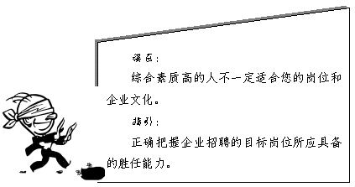

语言信息与非语言信息

在面试中，我们对别人进行判断时有两种方法：语言信息和非语言信息。

1.语言信息
语言信息指通过对方的语言，判断后了解对方，这是面试中最主要的一个方法。把握面试中的语言信息需要注意以下几点：
◆中国人在表达时具有间接和婉转的特性，因此对语言信息的准确把握十分困难。
◆在招聘面试时，语言信息的传达还有性别的差异。男士和女士的表达与沟通方式不同。比如，男士喜欢解决问题，而女士喜欢讲述问题。女士对于过程比较在意，而男士对于结果比较在意。所以我们在面试的时候也要考虑到性别的差异。
◆语言观察是判断思维逻辑的主要方式，正如曾国藩所讲“观人条理，全在言语。”

2.非语言信息
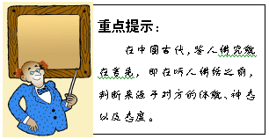
研究结果表明，非语言信息传达的真实信息，占人们所传达外部信息的绝大部分，为此，我们都会下意识地相信对方传达的非语言信息。
虽然面试主要是以语言为核心的，语言信息的准确性不容易把握，但大家还是要重视对于非语言信息的观察和揣摩。

【自检】
请您回顾以前的招聘面试工作，思考并回答下列问题：
1．您在把握对方的语言信息时有什么困难？如何处理？
@___________________________________________________________
____________________________________________________________
2．除了语言信息外，您是否注意到对方的非语言信息？您一般从哪些方面来观察对方的非语言信息？
@___________________________________________________________
____________________________________________________________

高效面试的四个保障

1.设计合理流程
招聘面试的流程设计的是否合理，决定了面试的成功与否。合理的面试流程包括四部分：首先进行企业招聘的需求分析，明确人才标准，然后依据企业招聘的特殊需求进行渠道选择与信息发布，在招聘初见成效后进行初选与测评，最后依据测评结果进行录用决策。
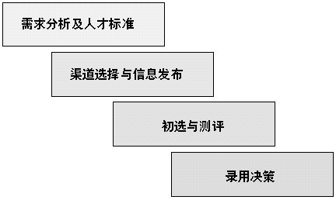
图1-1 招聘面试流程图

2.掌握面试技术
在面试时，掌握和使用面试的技术有利于达到面试目的。面试技术主要是访谈技术，包括BEI访谈法、市民访谈法和 BD 访谈法。

3.设计有效题目
在面试中，被面试者的能力在不断的提升，所以我们的面试技巧也要相应提升。在面试过程中，应避免出现以下几种情况：
提问的失败
有些被面试人员回答问题时滔滔不绝、不着边际，其实这是我们提问的失败。
避免问一些简单的问题
对于简单的问题，被面试者一般都有所准备。如问被面试者自身存在的优点和缺点，这种问题就是一个简单问题。

【案例】
一位管理者正在面试一位应聘的人员。
管理者：“您最大的缺点是什么？”
应聘者：“我这个人最大的缺点就是太过认真，凡事比较细致、较劲。”
管理者：“您最不愿意做什么？”
应聘者：“我这个人最不愿意做的就是休息，我是个工作狂。”
管理者很高兴地录用了这位应聘者，但是上班之后，这位管理者才发现这位应聘者最愿意做的是休息。因此，这位管理者问的问题是无效的。

4.控制面试过程
在面试中，面试官应控制面试的过程，避免应试者海阔天空，回答不着边际。从而要按照一定的思路考察被面试者，掌握更多方面的信息，为任用提供充分依据。
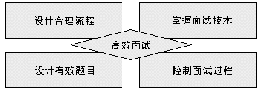
图1-2 高效面试的四个保障

【本讲小结】
招聘面试是选拔人才的一种重要手段，因此掌握招聘面试中的技巧和方法非常必要。在运用这些技巧之前，我们首先要对招聘面试工作具有总体的了解。本讲首先介绍了招聘面试工作的重要性，明确了面试之前具体该做哪些准备工作，并且对面试中的一般技巧—语言信息和非语言信息的把握进行了细致的讲解，最后总结出高效面试的四个保障。

【心得体会】
____________________________________________________________
____________________________________________________________
____________________________________________________________

第2讲 设计合理的流程（上）

【本讲重点】
需求分析
企业文化分析

需求分析

面试的第一个基本过程就是对人才需求和人才标准有所了解。如果您从事过胜任能力方面的调研，或者在实践中积累了这方面的素材，那么您就具备了面试技巧的第一个条件。
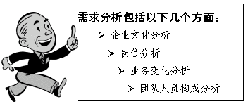
进行需求分析时应避免走入以下误区：

1.考察综合能力
如果您对一个岗位所需的能力及工作内容还不十分了解，那么您在招聘时就会进入一个误区——去揣摩对方的综合素质。一般认为，表达能力优秀，举止得体，态度认真，综合能力就比较强。而综合能力是一种通用的能力，具体到一个岗位上，不一定需要在岗人员所有的能力都强，因此，面试时把握综合能力的意义并不大。

2.通用能力模型误用
对于胜任能力的研究发现，通用的能力模型是涵盖管理者的共性的，这样的能力模型很难适用于个别岗位。比如，有管理才能的人不一定既能管理生产，又能管理营销。还有一个问题就是，如果对方没从事过营销，难道我们就评价他不会做好营销吗？如果这样，很多情况是无法进行决策的，因为企业存在大量任用新人挑战新工作的情况。

企业文化分析

企业里常有这样的员工，他的工作业绩很好，人际关系也很好，但就是不认同企业的价值观。比如，很多营销高手确实很有能力，但是他不遵守工作时间，开会的时候经常最后一个来，一副居功自傲的样子。他在企业里是属于领导者领导不了，甚至使领导者被领导的人。因此，我们应该在面试之前做好心理准备，把握住企业的核心价值观以及价值观导向。如果被面视者的价值观和企业文化相冲突，即使他的能力再强，也不适合于本企业。
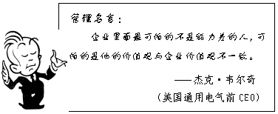
如何用最简单的方法评价您所在企业的核心价值观呢？

企业价值观导向

研究发现，一个企业的价值观可能有几种导向，而且是可以量化的。

1.内部导向与外部导向
企业文化是内部导向还是外部导向，也就是讲把重点放在外部，还是自己的生产流水线上。对价值观影响最大的是企业的领导者，他的价值观决定了企业整体的价值观和用人观。

2.自由灵活与稳定控制
企业文化的第二种导向是您所在的企业是否允许灵活自由。有的企业倡导的是军事化或半军事化管理；有的企业则采取了非常人性化的灵活管理，如不限定上班到达时间，只限定工作总时长度，又如，设立游戏室、咖啡厅，或允许员工带宠物上班等等。

企业文化类型
企业文化是一种价值取向，主要分以下四种类型：

1.开拓型文化
领导将“创新”两字贴在自己的办公室里，开会时经常提及“创新”，就说明您所在的企业文化是开拓创新型的文化吗？当然不是。但如果您所在的企业能够包容错误，那么可能就是一种创新文化。比如某员工所负责的项目失败了，大家能够包容他、鼓励他，而不是嘲笑他。因为要进行创新，失败的可能性就很大，没有风险就不能称其为创新。

2.家庭型文化
在企业中，如果您工作起来感觉像与亲人在一起，整个工作氛围比较和谐、融洽，就是家庭亲情型。企业文化应体现在员工行为上，而不是领导口头的宣传说教。任何一个企业在四个价值观导向方面都会有所侧重，一个企业不可能只有创新型文化而没有其他的文化。因为企业管理既要对内，又要对外，既要灵活，又要稳定，是一个矛盾体。企业文化就是领导者在两个矛盾之间进行的选择。

【案例】
何为亲情型文化？
如果一个部门里有位员工家里出现了一点困难，无需组织，大家都会自发地、不约而同地送去财物或者进行慰问。这种关心体现的行为，就是企业中的亲情型文化。

3.市场型文化
相对于自由灵活的开拓型和家庭型文化，市场型和内控型文化的企业更强调稳定控制。市场型文化重视利润与市场，一切以效益为导向，利润目标成为核心目标。

4.内控型文化
内控型文化强调严格管理，有铁的纪律，大家坚决反对有人敢违背规章。我们听到哪家企业搞半军事化管理，基本可以认定属于此类。
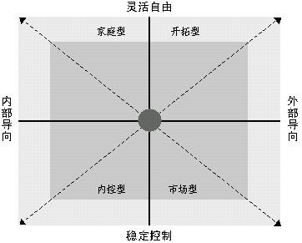
图2-1 企业文化导向与类型图
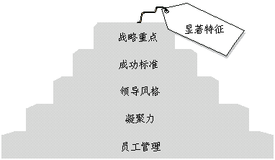
图2-2 企业文化测量的六个角度

企业文化的倾向性
如果您对所在企业的文化有了一定的认识，进行招聘时心里就多了一把尺子。比如，有些人偏爱家庭亲情型的企业文化，有些人偏爱开拓创新型的企业文化，因此，在招聘面试之前，您首先要把握自己的企业文化。
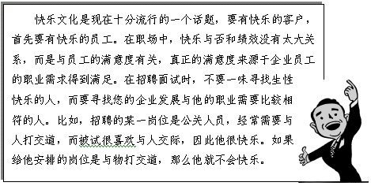

【案例】
您的企业如何对待迟到？
有些企业有严格的制度，甚至进行军事化或半军事化管理。只要迟到就要接受惩罚，或扣工资，或点名批评、或罚站等等。还有一些企业，只要迟到就按旷工处理。
有些企业比较崇尚自由，迟到处理比较灵活。主要考虑员工的工作成果，如果工作完成出色，即便不来上班也无所谓。
有些企业对一些具有特殊贡献者还有迟到奖励，比如因为没有休息好而迟到了，那么企业会送员工一些补脑安神的药品。
因此在招聘面试时，需要考虑您的企业文化是否适合他（她）人。

【自检】
请你分析自己所属企业的企业文化：
1．你所在企业的价值观导向最突出的是哪一个：
A. 内部导向
B. 外部导向
C. 自由灵活
D. 稳定控制
@___________________________________________________________
____________________________________________________________
____________________________________________________________
2．与您所在企业最符合的企业文化类型为：
A. 家庭型
B. 开拓型
C. 市场型
D. 内控型
@___________________________________________________________
____________________________________________________________
____________________________________________________________

【本讲小结】
设计合理的流程是面试成功的一个重要因素。本讲介绍了面试流程中的第一个阶段—需求分析。介绍了需求分析的四个主要方面，即企业文化分析、岗位分析、业务变化分析和团队人员构成分析。并且对企业文化分析进行了重点讲解。介绍了企业价值观的四种导向，企业文化的四种类型。并且深入探讨了企业文化的倾向性对招聘面试人员的影响。

【心得体会】
____________________________________________________________
____________________________________________________________
____________________________________________________________

第3讲 设计合理的流程（下）

【本讲重点】
人才标准
胜任能力
面试的初选
面试与其他测评技术
录用决策

人才标准

人才标准涉及能力、动力和个性三方面内容。
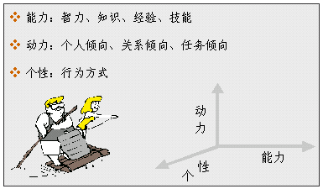
图3-1 人才标准示意图

胜任能力

招聘面试的第二把尺子是能力。我们在面试之前，要知道所招聘的人员应具备何种能力，具备怎样的性格特征。可以说，在面试之前对人才标准进行调研，比在面试当中用一些技巧还要重要。
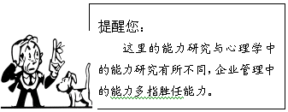

两类不同人员的面试

1.即将毕业的学生
面试即将毕业的学生时，面试人员需要注意以下几点：
◆专业知识不重要
专业知识并不等于学习能力。面试人员在进行学生招聘时的一个误区在于，以应聘者的专业作为是否胜任的条件，专业不对口的不要。但是学生的专业并不代表学生的能力，而且事实证明，很多非本专业的人同样走上了管理岗位。
◆学习能力很关键
能力中专业知识只是一小部分，学习能力才是最关键的。面试者一定要鉴别应聘者是否有学习能力，能否以最快的速度掌握新知识。很多企业家虽然学历不高，但是也取得了很大的成就。这正是因为他们的学习能力很强。学习能力的关键是人的改变能力，面试者可以考查被试经历当中，对自己的改变快不快，如果长久以来一成不变，就要分析其适应能力如何了。一个人的适应力很强，对新知识感兴趣，把握得也很快，就是一个学习能力强的人，因此，学习就是一种改变。

2.在职人员
面试在职人员时，面试官需要注意的是：
从事过什么工作并不重要，关键是如何做的，他用了多少方法。有相关经验且成绩卓著固然很好，有些甚至不用面试，但从没干过的人当中选出合适的人，才是用人高手。

工作经验与工作经历
判断他人的能力如何，要考察他是否有工作经验，但经验和经历是不同的。

1.经历
在面试的时候，面试官首先要看应聘者的简历，简历的一般内容为：在哪些单位工作过，工作时间多长，具体的工作职务等等，提问时又会问到这些内容。但实际上这些都是应聘者以往的一些经历，对判断应聘者的工作经验只提了一些线索，因为经历毕竟不同于经验。

2.经验
什么是经验？经验是指掌握足够多的行为选择，或者处理同一类或类似问题时有足够多的方法，并知道这些方法的一般结果。
因此我们在面试时，要问应聘者如何处理某一类问题，看其是否掌握足够多的方法和技巧，才能有效分析出被试是否有相关经验。

【自检】
在以往的工作中，您如何在面试中考察对方的工作经验？
A．通过简历中列举的工作经历__________________________________
B．通过提工作相关的具体问题__________________________________
C．通过调查对方的工作背景____________________________________
D．通过特定的情景测试___________________________________________
E．通过其他方式_________________________________________________

如何判断履历的真实性
履历有文字和口述两种形式。怎样核对履历的真实性？惟一的办法就是深入调查。可以自己调查，也可以通过中介公司来调查，但后者成本很大。如果是关键岗位，建议您亲自去调查。
如果没有条件开展调查，就应尽量通过面试来考察应聘者履历的真实性。建议您尽量多准备一些追根刨底的问题，在面试中利用追问细节来检验应聘者话语的真实性。在提问时，要注意用最短的、使对方措不及防的时间，提问那些具体时间、情景细节和当时的真实想法，以辨真伪。

在面试中挖掘品行
一般来讲，企业中的品行有很多，诸如职业道德等。在招聘的时候，应聘者能否值得信任，是品行考核中的关键。

1.信任的两个概念
信任包括两个概念：第一个是信，即能够被他人所信；第二个是任，即能够为他人所用，企业最需要的品行莫过于可信可任。

2.信任的三个层次
◆真实。说真话，办事凭良心。不泄密，做事踏实认真。
◆可靠。
◆忠诚。这是信任的最高层次，表现为关键时刻，能挺身而出，不轻意投靠他人，忠诚的最大特征是“不二”。

胜任力模型
明确如何通过经验来推测能力之后，我们还要了解胜任力模型，我们不妨介绍一下管理者通用胜任力模型。
选拔管理者时，要求其首先要具备八个方面的素质或者能力结构，我们称之为胜任力，这是根据美国管理协会等机构的胜任力模型研究总结出来的。
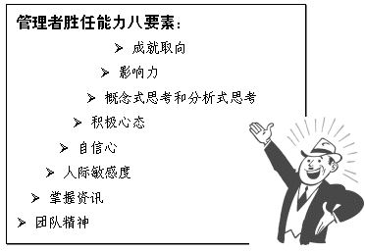

1.成就取向
管理者可能具有这样一种天性：喜欢挑战，喜欢超越以往，喜欢比其他人卓越，对一些新任务比较感兴趣，这就是成就取向。

2.影响力
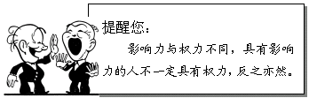
什么样的人才具有影响力呢？
讲话少，分析力强
影响力不是靠滔滔不绝的讲话来赢得的，有影响力的人一般言语并不多。那么为什么多话反倒没有影响力？其实关键在于他是否会讲。一个会讲话的管理者一般都具有较强的分析能力，而这种分析能力表现在三个不同上：
第一个不同，他能够看出别人没有看出的隐患。他对问题不断思考，从而一语道出他人没有看到的危机或风险。
第二个不同，他能谈到别人没有想到的某种联系。例如在研究客户经理胜任力模型时经常遇到的一种情况，原本是客户服务的问题，而他马上会想到如果这个问题不妥善解决，就会很快被新闻媒体曝光。他把这件事情与企业形象联系在一起，这是管理者应具备的基本素质。
第三个不同，他一下就能抓住他人抓不住的重点。例如，有些人可能这样说:“这个问题你们不要分析了,我来总结一下,这里的重点主要有20多个……”而有分析问题能力者会说：“我认为突出的问题有两个，第一个……，第二个……，处理完这两点可能会解决问题。”于是，大家眼前一亮。
讲究语言艺术
有影响力的人虽然讲话比较少，甚至有些时候不讲话，但也具有影响力，这主要是因为他比较重视语言艺术。例如，您要求领导表态，领导不一定说话。他表态的时候可能就用一个字，而这个字可能有多种发音，有一声、二声、三声、四声的发音，它分别代表着不同含义，比如：
一声“嗯”，表示告知对方我听着呢，此事知道了，但是没有表态。这是因为他不愿意评价，他有他的想法。
二声“嗯”，表示他不认同对方所说，可能有其他的想法。
三声“嗯”，表示领导已经发怒，下属应赶快承认错误，即使你也不知道错在哪里。否则就为时已晚了。
四声“嗯”，是莫大的赞赏，不要再等他夸奖了，要赶快“收兵”。如果你还希望领导表扬，那么表明你对领导心态的把握还不够。
善于应变 坚持自我
对于管理者来说，应变能力是很重要的。应变能力好，就能与他人更好的沟通，相互间更容易建立理解与信任。同时，在必要情况下，要能得体的拒绝，坚持自我。比如，你要拒绝一次朋友的聚会，态度首先要诚恳：“十分抱歉，泰国来了一个朋友，而我们五年没见面了，他明天就走，我在今晚上请他吃饭。下次你们再聚会一定要叫上我。”即使没有泰国的朋友来，这样的拒绝也是可以接受的，毕竟这是一个善意的借口。

3.积极的心态
不管是管理者还是员工，都应具有积极的心态。但是在面试中，人们经常把积极和主动混为一谈。主动的人不一定积极，他们一般比较外向，注意力集中在外部，以最快的速度适应外部环境。而真正的管理者多是内部导向的人，经常有与众不同的想法。内部导向的关键在于积极而非主动，这也表现在面对困难之时，积极心态者会有不同与他人的乐观，有种他人皆悲我独信的感觉。

4.自信心
自信与自负不同，在招募研发人员的时候尤其需要注意。研发主管需要的是自信，忌讳的是自负。然而自信和自负很难区分，自信和自负既相互联系，又有明显的差异。自信的人喜欢拿自己与自己比，看自己是否有所提高；而自负的人，更愿意拿自己与他人比，以自己胜过他人为快乐。

5.人际敏感度
人际敏感度是情商（EQ）的问题。作为管理者，对情商的要求比较高，而人际敏感度体现在如下三个方面：
第一，能否通过语言信息和非语言信息的观察，了解他人的态度，能否知道他人的观点是肯定还是否定。
第二，能否在不问别人的前提下知道他们的兴趣。
第三，说话的时候首先要考虑听众，然后根据听众的感受说话，这也是人际敏感度的最高境界。
在面试时，可以有意识地表达出我们的某种态度。比如，通过非语言信息来表示自己对此话题并不关注，看对方能否把握，及时调整讲话内容。

【案例】
一些管理者敏感度很高。比如在竞聘上岗时，有专家在一旁参与，他们边讲边用余光不停地扫视专家，观察他们中大部分人的表情如何。如果大家对他很关注，他会继续讲，如果对他略微表示出不满或者是否定的态度，他会马上变换话题。
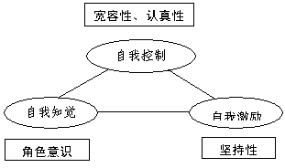
图3-2 管理者情商（EQ）示意图

6.掌握信息
任何一个管理者的岗位，如营销、生产、售后服务等，都需要对信息有很好的把握。

【案例】
一位生产主管讲述他获取技术改造信息的经验。他有一个习惯，除了通过专业杂志、网络等媒介获取信息外，还参加新技术论证会，收获了大量的信息。如果是产品宣传，那么只能听到一个声音，听不到争论。而在新技术论证会上，他可以听到两派、三派，甚至五派的不同观点，里面既有优点也有缺点，有争论有指责，当然他最关心的是各方提出的论据，这些都是很前沿的信息。由此可见，其人有获取信息的良好习惯。
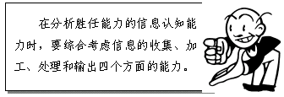

7.团队精神
管理者不仅自身要具备很高的职业素养，能够担负重任，而且还要能够融入团队、领导团队。不能一味以自我为中心，单打独斗。

不同职位管理者的人才标准
任何岗位都应具备三个方面的素质，即处事、待人、加工信息，这是工作分析很经典的一个观点，称为功能职能分析。
我们对胜任能力进行分析时还要注意：不同职位应有不同。比如，选拔营销人员时应注意的以下事项。

1.营销人员的三个工作习惯
对胜任能力的研究发现，营销人员的主管，包括营销人员本身，都应具有三个方面的工作习惯：
对于工作压力
能承受一定的工作压力，而且已经当成一种自然状态。如果营销人员畏惧压力，这表明他不适合从事该工作。比如，有些营销人员说：“我再干两年就不能再做了，太累了，太辛苦了，我没有办法顾及家里”等等，那么说明他已经没有压力承受的能力，走到了营销职业的尽头。
对于产品
营销人员能否被企业留住，而且表现出色，可以看他对企业产品是否感兴趣、是否有激情。一个对产品不感兴趣的人，是销售不好产品的。
对于竞争对手
是否有收集竞争对手信息的习惯，也是做好营销这项具有挑战性工作的一个标志。

2.胜任力模型的构造方法
除了通用模型以外，企业还应建立一些比较有“个性”的胜任力模型。基本的构造方法是：
◆首先要对职位有粗浅的了解。
◆寻找大量优秀的任职样本。如果有条件，还可以再将一个普通的样本和优秀样本进行比较。当找到好的样本时，可以利用访谈技术得到大量关于如何做好这项工作的具体事件。这些事件必须完整，即要有事件的前提、事件的经过和事件的结果。在这些事件中，既包括正面的，也包括负面，从两个方面去挖掘经验。
◆把样本中的行为罗列起来进行三级萃取或者编码。挖掘这些行为说明了怎样的能力结构。如果需要进一步验证，还可以依据此模型制作调查问卷来进一步调查。

【案例】
中国建设银行客户经理胜任力模型
2004年，中国建设银行在国内设有38个一级分行，约2.1万个分支机构、网点，41万员工。胜任力模型需要解决的是客户经理到底需要做什么，具备什么能力可以胜任这个工作，如何提高工作绩效等问题。我们选择的优秀样本是中国建设银行的百佳客户经理人。利用访谈技术获取了300多项关于如何做好客户经理的具体事件。同时，注意了解事件发生的背景，掌握事件的核心，即这个客户经理到底做了哪些工作，产生了怎样的结果，以此来挖掘他们的个人经验。然后将这些行为信息进行萃取，得到六个能力模块。为了进一步验证此模型的真实性，我们根据萃取出来的行为编制了问卷，在10个分行进行测试，有效问卷超过1200份。经过数据统计，证明了这六个模块真实有效。有了这个模型以后再去面试，对方说什么事件，你马上就能意识到这是什么能力，这种能力是否重要，从而为招聘面试工作提供了有力的保障平台。

面试的初选

面试的初选有几个需要注意的地方：

1.硬性指标
设计几个硬性指标来进行淘汰，比如学历、经验、必备技能等，或根据简历设计标准。

2.含糊字眼
要注意应聘者的简历中是否用了含糊的字眼，比如“经理”、“参与”、“熟悉”、“有某方面的知识”等特殊词汇。因为人们在写简历的时候一般会夸大业绩而不会缩小。很多人在简历中说，当过经理，参与过某某项目，要判断是否属实。有人经历写的很丰富，有绘画特长、音乐特长等等，但这并不证明他真有特长，有特长的人一般会写在哪年的什么比赛中获得了什么奖项。因此具体的事件更有信息价值。

3.跳槽
我们一般都对跳槽很敏感。如果别人问为什么跳槽，被试一般都会这样回答：“一是事业发展上没有空间，二是这个企业的文化氛围不是很适合我。”而很少有人这样回答：“我与上级的关系不好，与同事的关系不好。”而中国人离职的主要原因可能并不是企业的问题，而是人际关系的问题。
除了跳槽的频繁度外，还要考虑对方在职时间的长短，一般认为，在任何一家公司都没有干足4年的人，在你的公司也会很快离职。

4.离职原因
要了解对方的离职原因是什么。有人的离职原因很合理，但并不一定是真话。有人离职原因有很多，但不一定把所有的原因都告知你。但有一点也值得思考，对方经历过多、过于复杂说明了什么。
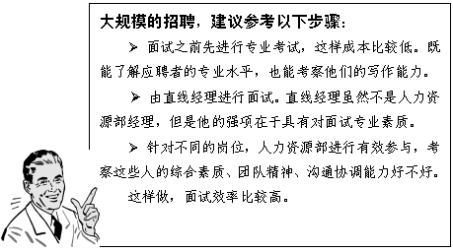

面试与其他测评技术

面试是选拔人才的一个非常重要的方法，但由于面试的手段比较单一，对对方能力的了解有一定的局限性，所以还要结合其他的人才测评技术，比如结合心理测量、履历分析、情景测试，结合平时的观察等等，不能只靠面试这一单独的访谈手段。
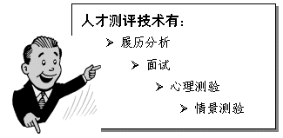

录用决策

招聘面试流程的最后一个环节是决策录用。综合各种面试信息后，面试官主要应从以下几个方面来考虑录用问题：
◆是否符合职位的要求
◆是否适应公司的企业文化
◆与团队或者群体人才结构的适合程度
◆公司所提供的工作和激励是否符合应聘者的期望
◆成长潜力和发展空间如何

【本讲小结】
面试流程中除了进行需求分析以外，还需要了解目标职位的人才标准。本讲介绍了人才标准的三个方面：能力、动力和个性。并且重点讲解了胜任能力，包括如何通过经验来了解对方的能力，如何把握胜任能力的八个要素等。除了通用模型外，还以营销部门为例，介绍了不同岗位的人才标准。本讲还介绍了面试初选和决策录用需要考察的几个关键因素，同时介绍了除面试以外的其他几种测评技术。

【心得体会】
____________________________________________________________
____________________________________________________________
____________________________________________________________

第4讲 招聘面试访谈技术

【本讲重点】
行为事件访谈法

企业在选拔人才时应注重方法，人才选拔的常用方法有很多，诸如中国传统的鉴人术、西方心理测量法等。心理测量是通过纸面形式来达到测试的目的，情景测试是通过人物活动来考察相关素质和能力，而本书探讨的是另一种方法，即通过谈话式的语言交流来实现选拔人才的目的。
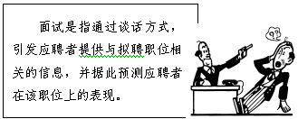
在面试时，我们利用的主要技术有行为描述、行为事件访谈法和关键事件访谈法。

行为事件访谈法

招聘面试的访谈技术有行为事件访谈法(举止事件接见，BEI),它是一种开放式的行为回顾式的行为探索技术，是揭示个人经历和特质的主要途径。

基本假设
掌握行为事件访谈法的前提是要明确两个基本假设：
◆用过去的行为来预测将来的行为；
◆在相似情景下，人往往会重复已经形成的行为。
过去的行为就是访谈中的行为样本，通过此行为样本可以预测他将来的行为。比如，大家听课中做笔记的习惯不同，有的将笔记记在笔记本上，有的记在讲义上，有的随意写在其他纸张上，那么就可以依据这些行为样本预测大家开会时记录的习惯。因为这种行为一旦形成习惯，就可能天天如此、月月如此。

访谈核心
取得行为样本并不是一件容易的事情，需要把握住访谈的核心。
◆如果对方讲了很多事情，可能只有一部分有前提、有行为、有结果，要集中精力引导完整的故事。
◆访谈时，话题范围不能过大，以免失控。
◆例举管理中遇到的关键情景，包括正面和负面(如成功和失败、最满意和最遗憾等)，目的是得到关于一个人如何开展工作的详细描述。

行为事件面试法的步骤
确定访谈范围以后，还要明确面试步骤。

1.如何介绍和解释
面试时通过介绍和解释，让应聘者放松，讲真话。
怎样去观察
笼统地观察一个人，有时会觉得无从下手。如果把一个人分解成许多个小的项目，我们就会觉得简单多了。例如，观察某个人的言谈举止或者喜怒哀乐等。

【案例】
在参加某集团的面试时，我经常坐在比较靠边的位置，因为这个位置能够观察到对方的面部表情、身体语言等非语言信息。有些人在讲到他不确定的事情或者在编故事时，会有很多小动作出现。比如，问到处理人际关系时，他表现很轻松，表明他在这方面的能力可能比较强；如果一谈到人际关系，他就很紧张，说明他这方面的能力需要进一步分析。
误区
放松不等于轻松。很多人在面试时先与应聘者聊天，或者问一些与面试不相关的问题，想使对方放松，但是没掌握好尺度。比如“您别紧张，我首先问您一个简单的问题。”那么对方肯定会这样认为，这个简单的问题我要是回答不上来，就没有办法继续后面的问题了，因此，会变得更加紧张。
有些面试程序设计存在问题，比如，面试时有专门的服务人员拿着面试人员的名册，不叫名字，只叫号码。请坐时，也非常的生硬。而且考官面无表情，前面都有一个标签，上面写着考官一号、考官二号等。这些环节使人非常的不舒服，从而引发紧张情绪。
这些误区之所以发生，是因为面试官没有掌握面试的规律。要想让应聘者说真话、暴露真我，就需要营造松弛的气氛。比如，给他们倒杯水，让个座，当然不要太过殷勤。

2.如何围绕工作任务、职责提问
在招聘开始后，应围绕着拟招聘的岗位职责发问，寻找应聘者未来可能的工作表现，也就是他未来最主要的胜任能力。
比如，营销人员怎样维持客户关系。我们在集团招聘的时候，发现很多领导者认为作为营销主管，不一定营销业务做得很好，只要人际关系好，沟通协调能力强就可以了。营销部门是以营销业绩为核心的，如果没有业绩，便没有资格领导下属。因此，营销主管的能力重点并不是沟通能力，而是有没有业绩基础。
生产部门正好相反，要管理一个生产车间，沟通能力就很重要。生产部门的主管要善于沟通，善于管理生产人员，尤其是一线人员。

3．关键行为事件访谈
在使用行为事件访谈法的时候，一般会有这样的疑问：怎样用最短的时间，得到最想得到的信息。我们的问题当中一般会带一个“最”字，这可以称之为“最字句”提问法。
我们引导应聘者继续讲述，从而了解对方的能力结构。常用的语言引导方式有：一为追问，即什么时间、什么地点，发生了什么事情；一为重复，即重复你感兴趣的内容，从而鼓励他继续向下说，但不要对方说什么你重复什么。除了语言首肯，还可以运用非语言的方法。比如，在必要的时候点头，用目光注视着对方、微笑等。但不能过度强化，否则会打乱应聘者的想法和思路。在面试的时候，这种技术支持能保证面试比较有效。

【案例】
面试者：“您在管理客户关系的工作中，最得意的一件事情是什么？”
被试者：“我成功的组织了一次联谊会。”
面试者：“噢，联谊会。”
被试者：“那是在2002年。”
面试者：“2002年。”开始记录，以示关注。
被试者：“在2002年年底，我邀请的都是些中型客户。对于中型客户，我十分了解。中型客户的管理有两个困难：一是大客户可以单独应酬，但中型客户必须有一定的规模才行；二是存在照顾不周的隐患。当时，我们举办了一场音乐会演出，演出结束后安排了一场宴会。在宴会上，我有意这样安排：一个客户经理负责一桌，我尽可能地让我们的领导作陪，同时让我们的一把手在宴会上对客户表示感谢。此外，我还和我们的一把手一起给每一桌敬酒，和客户一个一个的碰杯。宴会结束后，为客户准备了纪念品，晚上还安排了各种活动，在客户下榻的每一个房间里，都安排了鲜花和单独包装的洗漱用品。……”
案例中的应聘者首先将客户群进行了细分，考虑到了中型客户既不能一对一的安排服务，又不能显得冷落等特点，他想了很多方法，安排的比较周到。因此，可以判断他具有操作类似客户维护的经验和细致的工作作风。
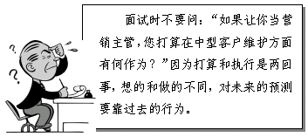

4．如何追问与反应
何时追问
很多人事经理想辨别应聘者所说内容是真是伪，那么惟一的办法就是追问细节，最好是追问一些数据。比如，在上面的案例中，如果想知道是否给客户安排了洗漱用品，就可以问准备的是什么品牌，费用是多少等等。
什么时候打断
当发现应聘者的言语离题万里时，当发现他所答非所问时，当发现他说的许多内容我们并不需要时，就可以予以打断，但是不能生硬地打断对方。依据对方不同的性格采取不同的反应。一般情况说：“您能讲讲×××吗？”或“您能把刚才的内容说细点儿吗？”万不得已，讲：“对不起，打断一下。”

【自检】
请您看下面的内容，并回答问题。
1．在面试中你是否运用过行为事件访谈法？
@___________________________________________________________
____________________________________________________________
2．如果运用过，你如何让被试放松？效果如何？
@___________________________________________________________
____________________________________________________________
3．访谈中你进行提问时，是否围绕所招聘岗位的主要工作展开？
@___________________________________________________________
____________________________________________________________
4．当出现关键行为事件时，你是如何把握的？
@___________________________________________________________
____________________________________________________________

面试问题

1．面试问题的内容
面试问题的内容，包括以下四种：
◆知识型
◆意愿型
◆行为型
◆情景型

2．题目覆盖内容
面试题目覆盖的内容要全面，符合STAR模型：
◆S：Situation，情景
◆T：Target，目标
◆A：Action，行动
◆R：Result，结果

常见错误
我们在面试中，经常会犯一些错误。比如，轻易下结论，先看缺点再看优点等。
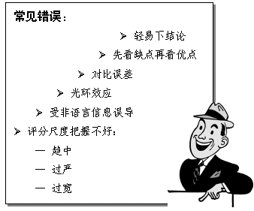

【本讲小结】
面试的访谈技术是高效面试的一个重要保证。本讲首先明确了面试的定义，然后介绍了面试的主要技术：行为描述、行为事件访谈法和关键事件访谈法。本讲重点介绍了行为事件访谈法，对访谈的核心、访谈的步骤、面试的问题以及常见错误等进行了详细阐述。

【心得体会】
____________________________________________________________
____________________________________________________________
____________________________________________________________

